Южная и Восточная Африка

Даты тура: до 04.12.2020
Страны: Замбия - Зимбабве - ЮАР - Кения
Маршрут: Кейптаун (ЮАР) - водопад Виктория (Замбия и Зимбабве) - Найроби (Кения) - Масаи Мара (Кения) - Момбаса (Кения)
Стоимость тура: от 3790 $

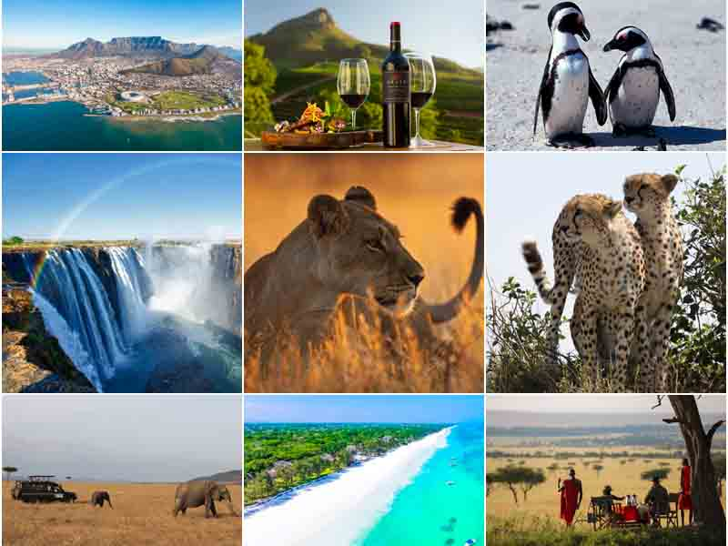

Описание тура
День 1: Прилет в Кейптаун. Трансфер и размещение в отеле.
Прилет в Кейптаун. Встреча в аэропорту с
русскоговорящим гидом. Трансфер и размещение в отеле.
Проживание: Lagoon Beach Hotel 4*
Питание: Завтрак

День 2: Обзорная экскурсия по Кейптауну + подъем на Столовую гору. Вечером посещение винного поместья Groot Constantia.
Завтрак. Обзорная экскурсия по городу с русскоговорящим гидом + подъем на Столовую гору (индивидуально). Вечером посещение винного поместья Groot Constantia.
Пройдя по старым улочкам исторической части города, Вы увидите множество памятников истории колонизации Южной Африки. Побываете в старинной крепости и посетите первое здание, построенное европейцами в Южной Африке. Вас ждет прогулка по улице Адерли и по набережной Виктории и Альфреда.
Далее Вас ждет увлекательное природное "чудо света" - Столовая гора, с её удивительными видами на побережье и город, а также на все окрестности Кейптауна включая горную гряду "Двенадцать Апостолов".
Во второй половине дня посещение старейшей винной фермы Южной Африки - Грут Констанция. Экскурсия в винные погреба и дегустация 5 видов вин и шоколада. Обед не включен в стоимость экскурсии (оплачивается на месте).
Проживание: Lagoon Beach Hotel 4*
Питание: Завтрак

День 3: Экскурсия на Мыс Доброй Надежды + пляж пингвинов и круиз к острову морских котиков.
Завтрак. Экскурсия на Мыс Доброй Надежды + пляж пингвинов и круиз к острову морских котиков с русскоговорящим гидом (индивидуально, кроме круиза).
Это будет большая и интересная экскурсия на весь день.
По дороге к Мысу Доброй Надежды Вы увидите горную гряду "Двенадцать Апостолов", а далее, двигаясь вдоль берега океана к поселку Хаут Бей, насладитесь видами белоснежных пляжей Кемпс Бей. По приезду в поселок, Вы пересядете на туристический кораблик, чтобы отправиться в круиз в гости к морским котикам.
После круиза, двигаясь по дороге "Chapman`s Peak Drive", Вы доберетесь до Кейп Поинта - Мысу Доброй Надежды, где с двухсотметровой высоты, можно увидеть место слияния двух океанов: Атлантического и Индийского.
После прогулки по мысу и посещения маяка, Вы отправитесь в сторону Саймонс Таун, чтобы увидеть дикую колонию пингвинов в Баулдерс Бич. Обед не включен в стоимость экскурсии (оплачивается на месте).
Возвращение в отель около 17:00, свободное время для отдыха и прогулок по городу.
Проживание: Lagoon Beach Hotel 4*
Питание: Завтрак

День 4: Перелет на водопад Виктория. Размещение в отеле. Круиз на закате по реке Замбези.
Завтрак. Трансфер в аэропорт с англоговорящим водителем. Перелет в Виктория Фолз (Зимбабве). Встреча в аэропорту с англоговорящим водителем. Трансфер и размещение в отеле (на групповой основе).
Круиз на закате по реке Замбези (прохладительные напитки и закуски включены).
Вы поплывете вдоль берегов Замбези, наблюдая за жизнью обитателей Национального парка. Жирафы, слоны, львы, носороги, зебры, буйволы, антилопы - все эти животные направляются к реке на водопой на закате солнца. Вам предложат легкие закуски и прохладительные напитки (примерная продолжительность круиза 2,5 часа).
Проживание: Shongwe Look Out 4*
Питание: Завтрак

День 5: Экскурсия на водопад Виктория со стороны Замбии и Зимбабве.
Экскурсия на водопад Виктория с англоговорящим гидом (на групповой основе) со стороны Зимбабве и Замбии (в Зимбабве с русскоговорящим аудиогидом) / виза оплачивается отдельно.
Водопад Виктория – одно из чудес нашей планеты, созданное самой природой. Красоту и мощь этого водопада невозможно передать словами. Во время экскурсии на водопад Виктория Вас ожидает прогулка сквозь небольшой дождевой лес вдоль ущелья, куда каскадами падают воды реки Замбези – «Дым, который гремит» или Mosi-oa-Tunya – так называют водопад африканцы. Под постоянным рокотом каскадов и освежающими брызгами, Вы услышите интересные факты и легенды о водопаде.
Проживание: Shongwe Look Out 4*
Питание: Завтрак

День 6: Перелет в Найроби. Трансфер и размещение в отеле.
Завтрак. Трансфер в аэропорт Ливингстон (Замбия).
Перелет в Найроби (18.00-22.05). Встреча в аэропорту с англоговорящим
водителем. Трансфер (10 минут) и размещение в отеле.
Проживание: Four Points By Sheraton 5*
Питание: Завтрак

День 7: Переезд в Масаи Мара. Вечернее сафари.
Завтрак. Переезд парк Масаи Мара (260 км / 4,5 часа),
расположенный в северной части долины Серенгети. Этот парк по праву может
гордиться самой многочисленной в мире популяцией львов. Трансфер и размещение в
лодже. Обед. Сафари в долине Мара или вниз по реке Мара.
Проживание: Keekorok Lodge
Питание: Полный пансион

День 8: Сафари в Масаи Мара.
Ранний подъем. Закуски + чай/кофе в лобби лоджа. Утреннее
сафари. Завтрак в лодже. Свободное время для отдыха. Обед. Вечернее сафари в
Масаи Мара.
Проживание: Keekorok Lodge
Питание: Полный пансион

День 9: Перелет в Момбасу. Размещение в отеле на побережье Индийского океана.
Завтрак. Трансфер на взлетную полосу. Перелет в
Укунду. Трансфер (около 20 минут) и размещение в отеле на побережье Индийского
океана.
Проживание: The Sands At Nomad 5*
Питание: Полупансион

День 10: Отдых на побережье Индийского океана.
Отдых на побережье Индийского океана.
Проживание: The Sands At Nomad 5*
Питание: Полупансион

День 11: Отдых на побережье Индийского океана.
Отдых на побережье Индийского океана.
Проживание: The Sands At Nomad 5*
Питание: Полупансион

День 12: Трансфер в аэропорт.
Завтрак. Трансфер в международный аэропорт Момбасы
(около 2 часов) для вылета.

Цены тура «Южная и Восточная Африка»
Стоимость тура за одного человека

Даты заездов:
Наименование | SNGL | DBL
12 июня 2020 | 4 300 $ | 3 790 $
10 июля 2020 | 5 340 $ | 4 370 $
14 августа 2020 | 5 660 $ | 4 600 $
11 сентября 2020 | 5 080 $ | 4 230 $
2 октября 2020 | 5 200 $ | 4 300 $
30 октября 2020 | 4 850 $ | 4 000 $
4 декабря 2020 | 4 850 $ | 4 000 $

В стоимость тура включено:
- Транспортное и экскурсионное обслуживание по программе с русскоговорящим гидом
- Медицинская страховка
- Транспортное и экскурсионное обслуживание по программе с англоговорящим гидом
- Проживание и питание по программе
- Внутренние перелеты

Оплачивается дополнительно:
- Чаевые и расходы личного характера
- Международный перелет
- Визовый сбор

Телефон для заказа: +7(925) 514-83-53
E-mail: info@wildtrek.ru

